给梁姐看的需求演化简报
从“番茄时钟”到“生活时间显影器”
整理日期：2026-06-19 | 版本：沟通后概念稿
核心结论
这个需求最后并不是一个番茄时钟。它更像一个“生活时间显影器”：读取我已经在日历里留下的生活痕迹，听我聊当天状态，在合适的时候提醒吃饭和恢复，最后生成漂亮、可回看、可分享的日历图。

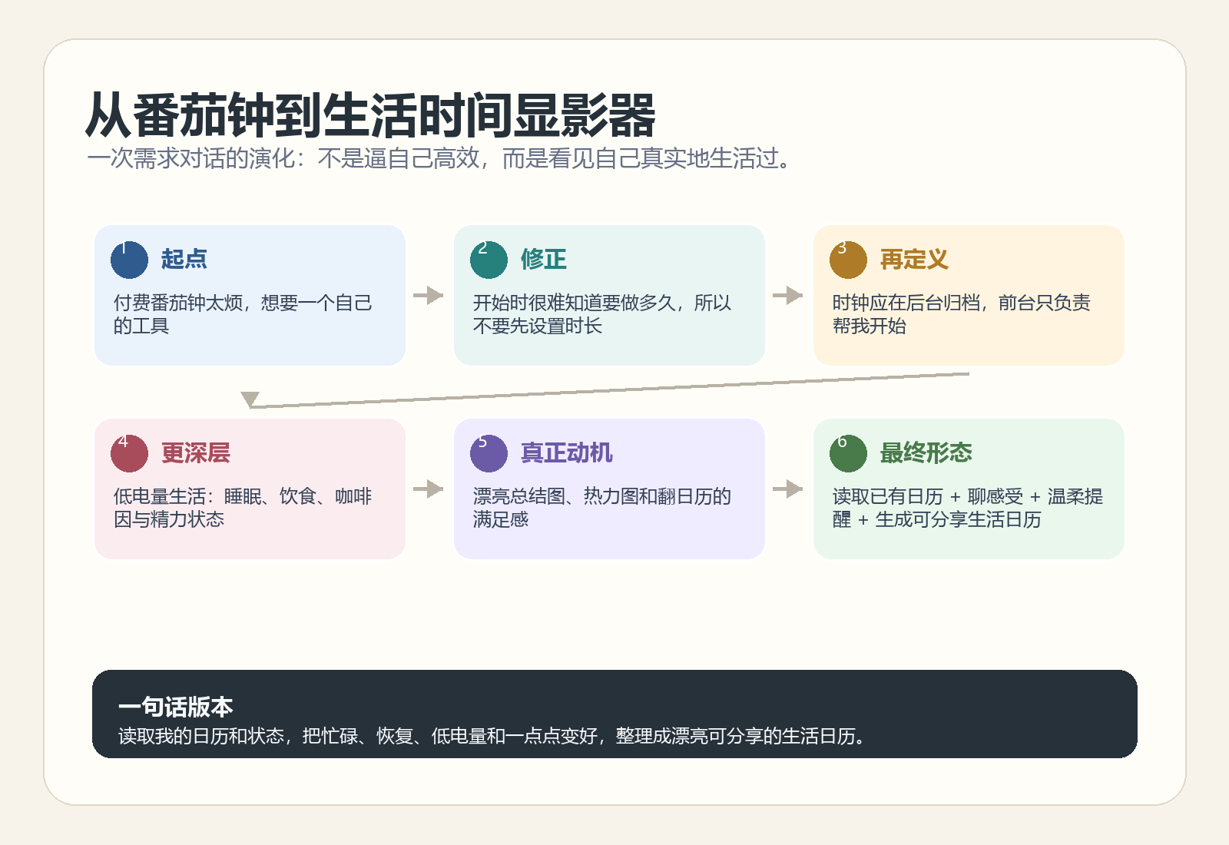
上图可以直接当作给梁姐看的“一页故事”：它保留了需求被一步步修正的过程。
1. 我们最初以为：想要一个不付费的番茄时钟
起点很朴素：市面上的番茄时钟越来越爱收费、订阅、加限制，所以想做一个自己可控、安静、无广告、无订阅的工具。
- 最初想象里，它有专注、短休息、长休息。
- 它可以自定义 25 分钟、5 分钟、15 分钟。
- 它可以记录今天完成了几个番茄。
第一次转折
很快我们发现：真正困难的不是“计时”，而是“开始”。如果开始前还要设置多久，本身就变成了一个新的门槛。

2. 第一次修正：不要逼用户先估算时间
人在开始做一件事的时候，常常并不知道它会做多久。写作、编程、整理资料、处理情绪，都很难预估时长。所以传统倒计时并不总是合适。
- 前台应该只有一个很轻的动作：开始做一件事。
- 默认可以正计时，用户手动结束。
- 时钟在后台记录，不要求用户先承诺。
- 结束后再轻轻整理：这段算完成、热身、被打断，还是不记录。
3. 第二次修正：这不是强迫专注，而是接住低电量
继续聊下去以后，底层需求从“我要更高效”变成了“我经常低电量生活，需要有人帮我判断今天该怎么开始”。
- 睡眠少，不应该硬开高强度任务。
- 没吃饭，效率低可能不是懒，而是能量不足。
- 咖啡因太晚，可能影响晚间恢复。
- 已经连续忙很久，提醒应该是休息，而不是再坚持。
产品语气
它不应该像绩效工具，而应该像一个温和的生活助手：你不是不够努力，你可能只是没电了。

4. 最迷人的发现：真正的动机是回看和分享
最后我们发现，用户愿意持续整理时间，可能不是因为计时本身，而是因为最后会得到一张漂亮的总结图、一本可以翻回去看的生活日历。
- 看到“原来我有一天天变好”。
- 看到“原来最近这么忙，难怪我累”。
- 低电量日也被记录，不被当成失败。
- 分享图带来满足感，也让整理时间这件事本身有了回报。
5. 最终产品定义
一句话
读取我的日历和状态，把忙碌、恢复、低电量和一点点变好，整理成漂亮可分享的生活日历。

这个定义里，番茄时钟只是一个可选采集方式。真正核心是：已有日历数据、聊天式状态记录、温柔提醒、漂亮总结图。
6. MVP 应该做什么
- 读取已有日历：先支持 Google 日历、Windows/Outlook 日历，或从 ICS 导入开始。
- 自动归类时间：识别工作、会议、吃饭、休息、通勤、运动、社交等块。
- 聊天式记录状态：允许用户说“今天睡得差”“中午没吃”“今天状态不错”。
- 生活提醒：结合日历空档提醒吃饭、喝水、咖啡因、休息。
- 生成总结图：今日卡片、最近 30 天热力图、周/月总结图。
- 隐私分享：默认隐藏具体日程标题，只展示总结后的状态和图形。
7. 不应该做什么
- 不再造一个新的日历，让用户迁移所有日程。
- 不把设置计时作为核心入口。
- 不把热力图做成越忙越好的排行榜。
- 不把低电量、恢复日、空白日设计成失败。
- 不做复杂表单式健康打卡。
8. 推荐技术路径
如果这个方向成立，技术路径也要从纯 PWA 番茄钟转向“日历集成 + 总结生成”。
阶段 | 建议做法 | 原因
概念验证 | ICS 导入或连接一个主日历；先做 30 天热力图和今日卡片 | 最快验证“漂亮回看图”是否有吸引力
第一版 | 接入 Google Calendar 或 Microsoft Graph；增加聊天式状态记录 | 让数据来自用户已有生活，而不是新建系统
第二版 | 轻量后端处理授权、定时总结和提醒 | 自动提醒吃饭、咖啡因和恢复通常需要后台能力
9. 给梁姐看的判断
这段需求的迷人之处在于，它从一个工具诉求慢慢长成了一个情绪和生活诉求：用户不是想被管理，而是想被看见。
- 它的商业或产品吸引力不在计时器，而在“漂亮证据”。
- 它的长期粘性不在打卡压力，而在翻日历的满足感。
- 它的差异化不在效率，而在把低电量生活也温柔地归档。
最短版本
我愿意认真整理我的日历，不是因为我爱管理时间，而是因为最后它会变成一本漂亮的、证明我确实生活过的日历。

